**喜报：我校学生成功入围全国乡村振兴职业技能大赛**

由上海市人社局牵头组织的2021年上海市乡村振兴职业技能大赛暨全国乡村振兴职业技能大赛上海选拔赛暑期开展市级选拔，经过激烈的角逐，我校20级建筑工程施工1班的杨从星同学入围全国乡村振兴职业技能大赛砌筑项目、18级护理贯通1班的裴庆玲同学入围全国乡村振兴职业技能大赛养老护理员项目。

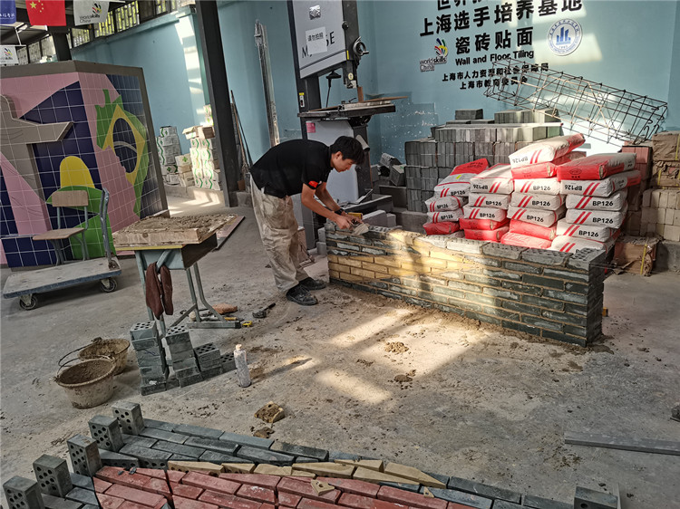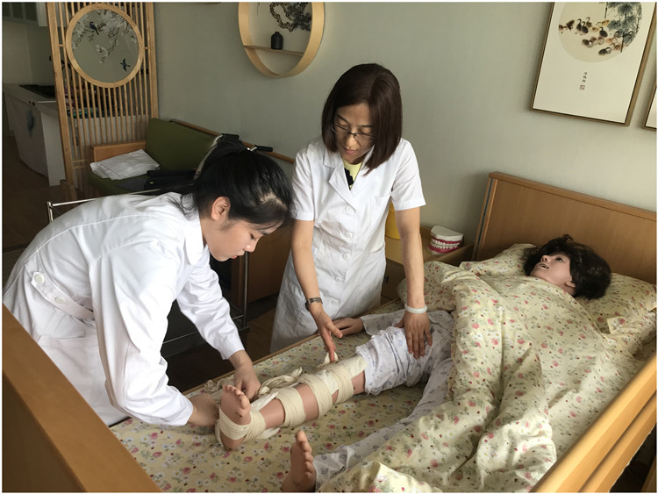

入围国赛，面临着更大的挑战，为了备赛，指导老师与杨从星、裴庆玲同学放弃了所有假期的休息时间，冒着炎热酷暑在学校实训基地开展各种训练。依据本次下发的全国乡村振兴职业技能大赛的技术文件规则和赛题评分要求，指导老师们坚持线上线下联动，按照选手的实际情况，不断调整培训计划，指导学生进行刻苦训练。为了能争取在全国赛上取得佳绩，尽管天气酷热，选手依然坚持每天训练，在训练中不断提升专业本领。

据悉，全国乡村振兴职业技能大赛将于9月24日至28日在新疆乌鲁木齐举行，我校杨从星、裴庆玲同学将作为上海学生组代表参赛，学校张平忠老师作为裁判也将前往比赛现场。

（供稿：实训中心、护理教学部）